**Новогоднее развлечение**

**«В поисках подарков»**

**МБДОУ «Детский сад «Покровский»**

**Группа «Непоседы»**

**Воспитатель: Бекина И.С.**

***Цель: создать праздничное настроение.***

***Задачи:***

* ***Продолжать разучивать тексты песен и стихов, танцевальных движений;***
* ***Развивать выразительность чтения стихов, хоровое пение, ритмику;***
* ***Формировать у детей коллективизм, дружеские отношения.***

*Музыка №1 «Наша ёлка», дети заходят в зал, за ними ведущий, построение в полукруг перед ёлкой, выполняют танцевальные движения, рассаживаются в зале.*

**Ведущий**: Есть немало праздников прекрасных,

Каждый наступает в свой черед,

Но на свете самый добрый праздник,

Самый лучший праздник – это … *(дети: Новый год!).*

Сказкою чудесной в гости к нам придет

Самый светлый праздник – это … *(дети: Новый год!).*

Он подарит песни, сказки,

Всех закружит в шумной пляске,

Улыбнется, подмигнет – это праздник … *(дети: Новый год!).*

Вдруг пушистым, белым снегом все дорожки заметет,

Это значит наступает долгожданный … *(дети: Новый год!).*

***Дети читают стихи:***

*1.Посмотрите, посмотрите, что за дерево стоит?*

*На нем бусы и хлопушки, огонёк вверху горит!*

*2.Ёлка в гости к нам пришла, запах хвои принесла.*

*Мы ей песенку споём, хоровод заведём.*

*3.Знаешь ли ты, ёлочка, кто наш гость сегодня?*

*Дед Мороз придет к нам на праздник Новогодний.*

*4.В зале гости, мы им рады, ёлочка вновь подросла!*

*Удивляет нас нарядм, вот бы с нами в пляс пошла!*

*5.С Новым годом! С Новым годом! С новой радостью для всех!*

*Пусть звенят под этой ёлкой песни, музыка и смех!*

*6.И нам тоже не сидится, любим мы повеселиться!*

*Ёлка песен наших ждет, пусть кружится хоровод!*

*№2 Песня «Новогодний хоровод»*

*1.Белые, белые в декабре, в декабре ёлочки, ёлочки во дворе, во дворе.*

*Кружится, кружится и поет, и поет праздничный, праздничный хоровод, хоровод.*

*2.Скользкие, скользкие в декабре, в декабре горочки, горочки во дворе, во дворе,*

*Кружится, кружится и поет, и поет праздничный, праздничный хоровод, хоровод.*

*3.Звонкие, звонкие в декабре, в декабре песенки, песенки во дворе, во дворе,*

*Кружится, кружится и поет, и поет праздничный, праздничный хоровод, хоровод.*

*Ребята рассаживаются на стульчики.*

**Ведущий**: Ребята, а вам не кажется, что на нашем празднике кого-то не хватает?

Вижу, снег вдали кружится, Дед Мороз к нам в гости мчится!

Эй! Скорее, детвора, позовем его сюда.

*Дети громко зовут Дед Мороза.*

**Ведущий**: ребята, Дед Мороз, наверное, не может к нам дорогу найти. Метелица все дорожки замела. Давайте расчистим дорожки.

*Под музыку №3 «Догони рукавицу». Проводится эстафета «Уберем снежок». 2 лопаты, снежки и 2 пустых контейнера.*

*Дети рассаживаются.*

**Ведущий**: Молодцы, давайте снова позовем Дедушку Мороза.

*Дети зовут, играет музыка №4, выходит крутой Дед Мороз с колонкой в руках и двигается под музыку.*

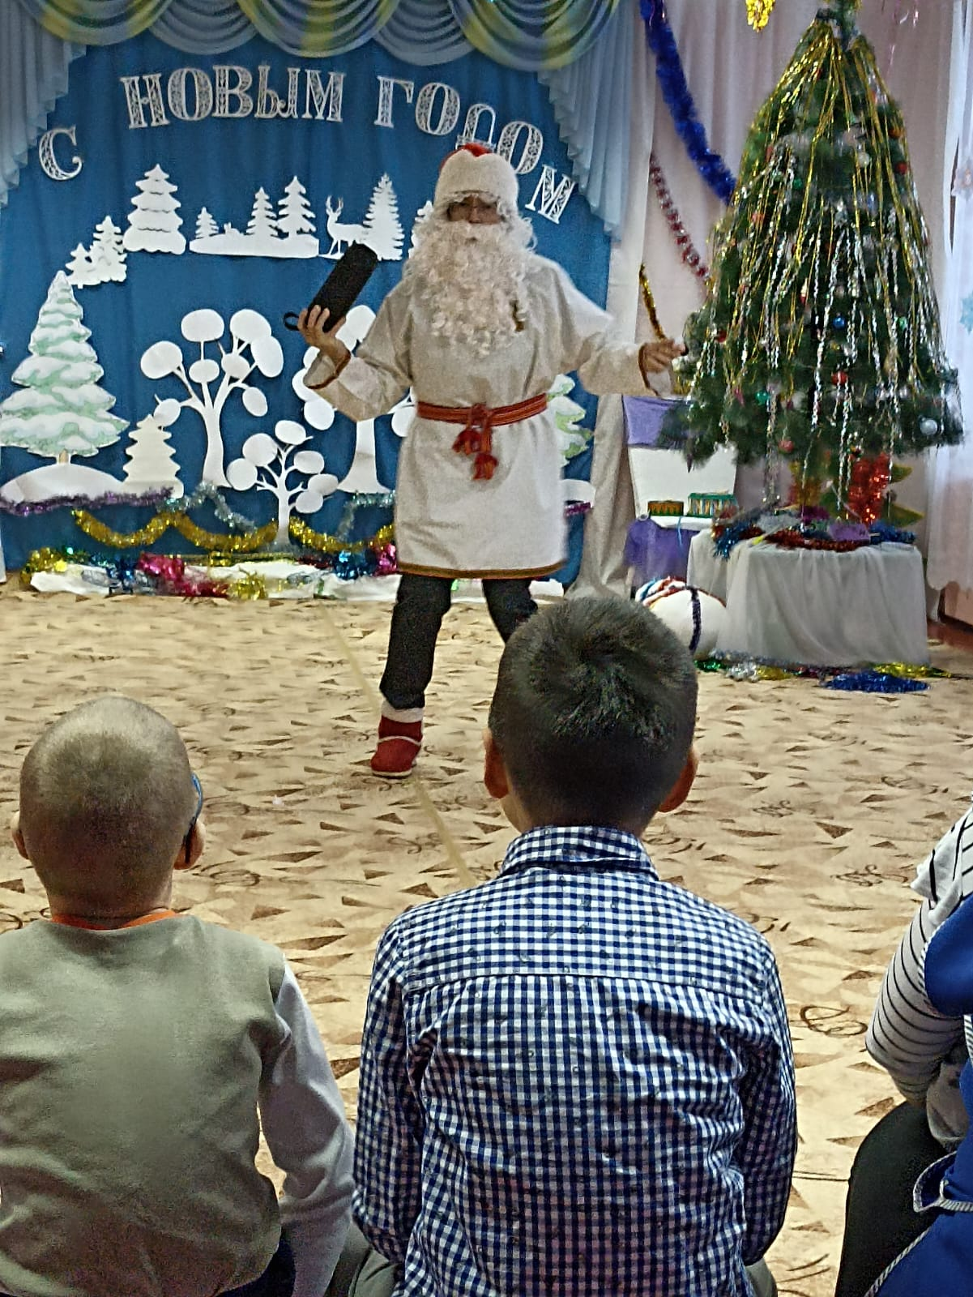

**Ведущий**: Здравствуй! Дед Мороз, это ты или не ты?

**Дед** **Мороз**: продолжая слушать музыку, Да, я это я! Видишь, иду в ногу со временем! Вращаюсь в различных тусовках, светских кругах.

Живу современно, легко и прикольно!

*(глядит на ёлку*) Вау! Какой блеск!

**Ведущий**: Дед Мороз, что с тобой случилось? Ты так изменился!

**Дед Мороз**: Да, я изменился, стал крутой и продвинутый!

**Ведущий**: А, по-моему, ты стал невоспитанный? Кто тебя этому научил?

**Дед Мороз**: Эх, вы! Вы что не следите за последними новостями?

В наш сказочный лес приехала крутая блогер-экстрасенс Бабуленция Ягуленция! Вот она и проводит тренинги, всему нас обучает!

**Ведущий**: *обращается к ребятам* – По моему, это опять Баба Яга со своими проделками? Она заколдовала Деда Мороза! Что же нам теперь делать?

*Обращается к Деду Морозу* – Дед Мороз, а ты помнишь, что у нас сегодня праздник? Новый год! Пора ёлку зажигать!

**Дед Мороз**: Ну, надо так надо. *Достает спички*.

**Ведущий**: Ой! Ой! Не так! *Отбирает спички*.

**Дед Мороз**: ААА, вот как! *Звучит музыка, Дед Мороз танцует.*

**Ведущий**: *выключает колонку*, Что же делать? Как помочь Деду Морозу все вспомнить? Может Снегурочку позвать?

*Дети зовут Снегурочку.*

*Музыка №5, выходит Снегурочка.*

**Снегурочка**: Здравствуйте, ребятишки! Девчонки и мальчишки!

Я Снегурочкой зовусь, зимней стужи не боюсь!

Мне стужа не страшна, очень даже с ней дружна.

Мороз, мой дедушка родной, снежинки мне родня!

Далеко в тиши лесной живу все время я.

**Ведущий**: Снегурочка, а ты давно видела Деда Мороза?

**Снегурочка**: Давно, он улетел на какую-то конференцию, но обещал быть на празднике.

**Ведущий**: А это не он?

**Снегурочка: Да!** Здравствуй, Дедушка Мороз!

**Дед Мороз**: Девочка, а ты кто?

**Снегурочка**: Дедушка, ты что меня не помнишь? Я же внучка твоя – Снегурочка!

**Ведущий**: Он нам рассказывал, что был у блогера-экстрасенса Бабуленции Ягуленции на тренинге.

**Снегурочка**: Ясно, опять Баба Яга хулиганит, свое колдовство приеняет!

Придется и мне волшебную лечебную силу применить. *Машет палочкой*.

Ну, снежиночка взлети, все дороги замети.

В небе чистом закружись, память к Дедушке вернись!

*Музыка №6 «Танец снежинок».*

*Музыка №7 «Посох».*

**Дед Мороз**: Ох, я седой, голова с дырой! Как же это я про все забыл?

Где это я? Здравствуй, Снегурочка! Здравствйте, ребята!

Я не опоздал? Праздник не сорвал?

А чего же вы грустите? Сгодня праздник же! Нужно веселиться!

А почему ёлочка не сверкает огнями?

Крикнем дружно: «1,2,3, ну-ка, ёлочка, гори!».

*Музыка №8, ёлка зажигается.*

Ярче, ёлка, заблести огнями, приглашаем всех друзей веселиться с нами!

*Музыкальная игра №9 «Мы сейчас пойдет налево».*

**Снегурочка**: Дедушка Мороз, а ты подарки для ребят приготовил?

**Дед** **Мороз**: Ой-ой! Беда! Видно где-то в лесу потерял.

Как же быть? ООО! Придумал! У меня же волшебный клубочек есть! Достает и бросает за кулисы.

Ты, клубочек, в лес катись, погуляй и к нам вернись.

Подарки все скорей найди и Морозу их верни.

*Под музыку №10 Дед Мороз наматывает веревку и вытягивает в зал Дракошу.*

**Дед Мороз**: Ого! Какое Чудо-Юдо!

**Дракоша**: Куда же это я попал? На новогодний карнавал?

Ёлка в праздничном наряде, вся сверкает при параде!

Вся смеются и поют, до чего же славно тут!

Я дракончик молодой, добрый, обаятельный,

Очень славный, озорной и очаровательный!

Я люблю играть и петь, бегать и кусаться…

Испугались? Я шучу. Нечего бояться!

Очень-очень я люблю праздники любые,

Разноцветные шары, ели голубые!

И вдвойне приятней мне новый год сегодня

Год Дракона на дворе! Это ж превосходно!

Предлагаю танцевать, дружно всем в кружочек встать!

*Музыка №11 «Русская метелица».*

**Дед Мороз**: Вот ты-то нам и нужен! Нам подарочки найти надо.

Ты везде летаешь, с высоты все обозреваешь.

**Дракоша**: Конечно, Дед Мороз, помогу, уже лечу!

*Улетает под музыку №12.*

**Снегурочка**: Может пока Дракоша ищет подарки, песенку споем? Хоровод заведем?

**Дед Мороз**: Конечно, друзья, унывать никак нельзя!

Выходи народ гулять, песни петь и танцевать.

*Песня-хоровод №13 «Зимушка хрустальная».*

*Зимушка хрустальная вся белым бела.*

*Сколько ты искристого снега намела!*

*Весело и радостно нашей детворе,*

*Выросла высокая горка во дворе.*

*Зимушка хрустальная, яснве деньки,*

*Сели мы на саночки, взяли мы коньки.*

*Санки с горки катятся, снег-снежок хрустит,*

*Зимушка хрустальная деток веселит.*

*Дети рассаживаются на стулья, музыка №14, Дракоша тянет Бабу Ягу на канате.*

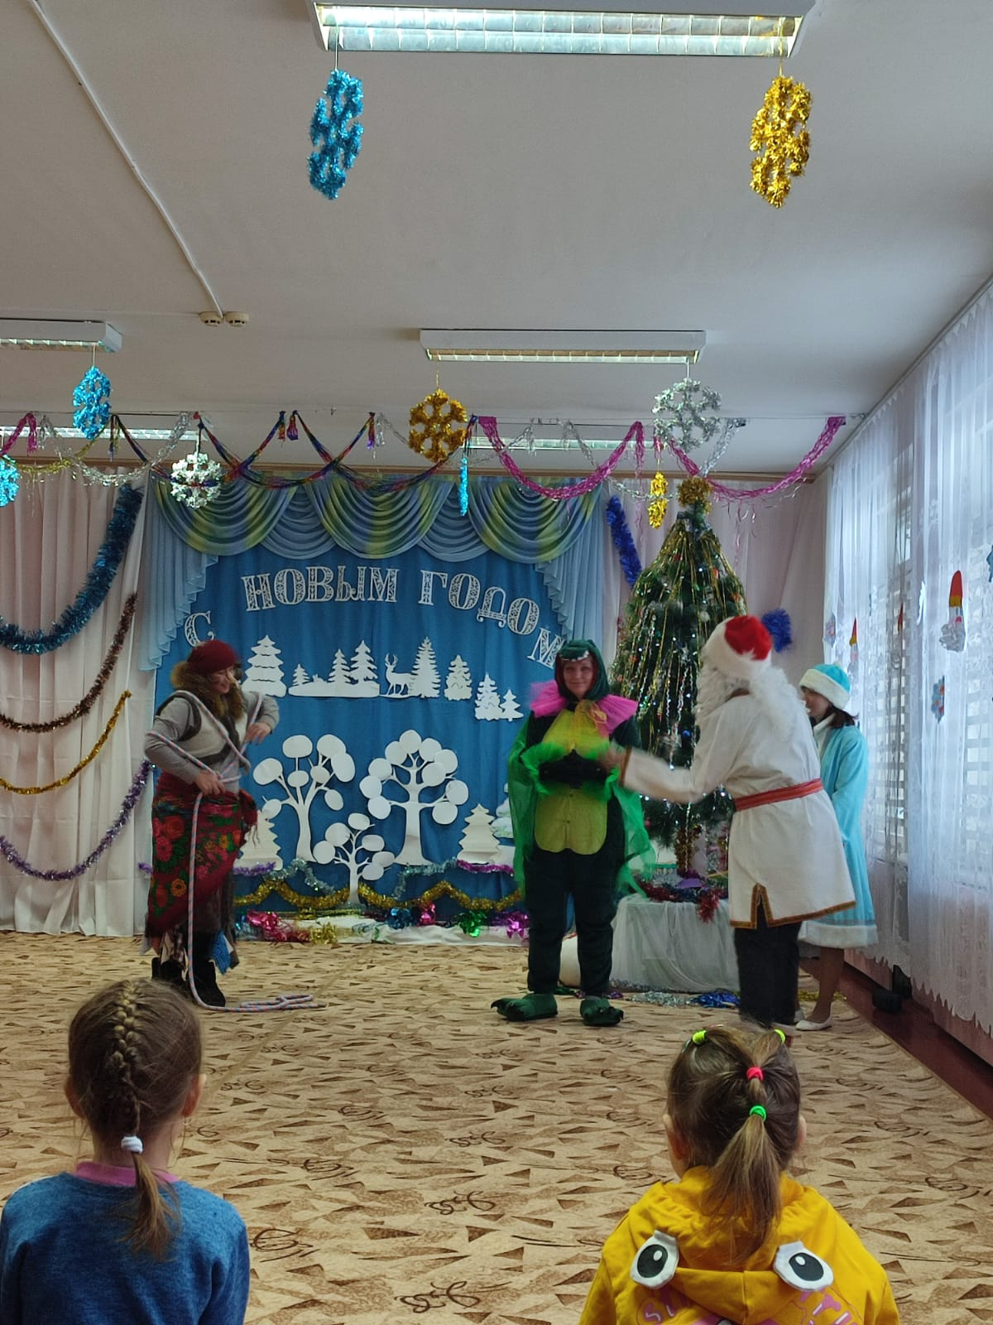

**Дед Мороз**: Ого, какой улов! Это каким же ветром к нам такую красивую тетеньку занесло? Вот это и есть блогер-экстрасенс! Ты зачем меня затуманила? Зачем память мою испоганила?

**Баба Яга**: *разматывается* – Зачем, зачем? Надо так! Нет, сижу себе я в избушке, спокойно так, никого не трогаю, подарки перебираю…*закрывает рот ладошкой*… Наряды, наряды перебираю! Вдруг откуда не возьмись, налетает это зеленое Чудо-Юдо, сматывает меня и тащит сюда!

**Дед Мороз**: А что ты там про подарки говорила?

**Баба Яга**: Про какие подарки? Про наряды, наряды я говорила.

**Дед Мороз**: Смотри, Баба Яга, не шути, а то опять смотаем и снегом закидаем!

**Баба Яга**: Хорошо, согласна, отдам ваши подарки, но если с моими заданиями справитесь.

**Дед Мороз**: ну, ребята, ваш черед. А я присяду, отдохну и на вас погляжу.

Баба Яга:

1. Запорошила дорожки, разукрасила окошки, радость детям подарила и на санках прокатила.

2.Он и ёлку, и подарки, и конфеты нам принес. Он и добрый, и веселый, наш любимый …

3. горжусь своей морковкой, вместо шапочки – ведро, радовать детей привык добродушный…

4. К нам домой под Новый год кто-то из лесу идет, вся пушистая, в иголках, а зовут ту гостью…

5.Зимой в часы веселья, вишу на яркой ели. Стреляю словно пушка, зовут меня…

6.В новый год мы не грустим, мы под ёлочкой сидим, и друг другу с выраженьем говорим мы …

7. Быстро огоньки мерцают, сверху вниз перебегают. Эта дружная команда называется…

8.Ёлка в праздник Новый год взрослых и детей зовет, приглашает весь народ в новогодний …

*Музыкальная игра №15 «Двигайся-замри».*

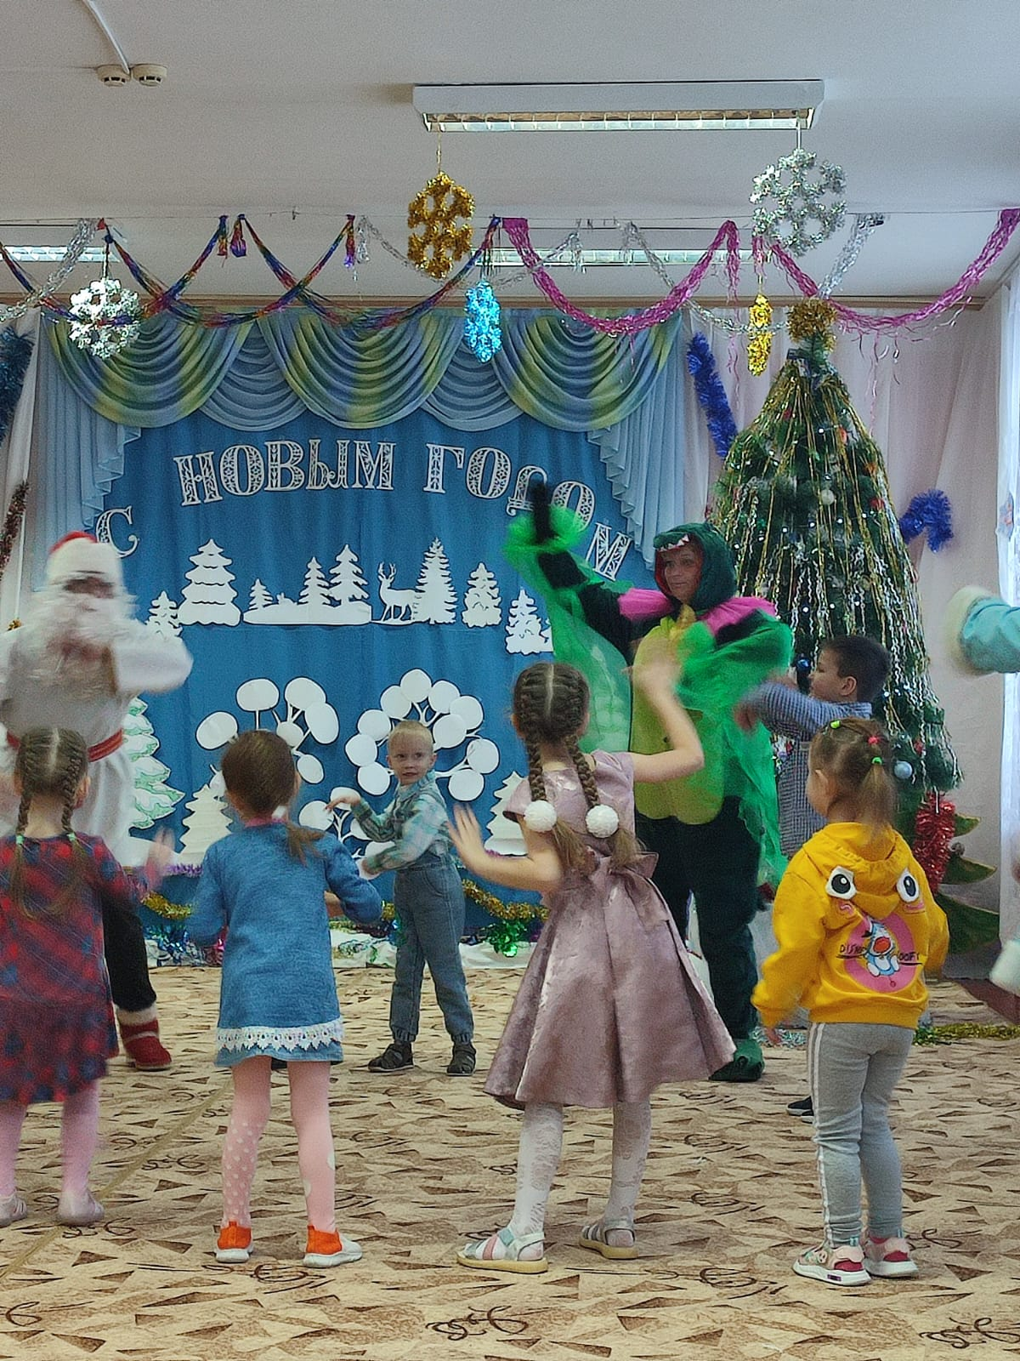

**Баба Яга**: Громче музыка играй, бейте барабаны.

Новый год скорей встречай, праздник долгожданный.

*Под музыку №16 Дракоша и Баба Яга проводят эстафету «Бей и убегай». 2 барабана, 2 палочки.*

**Дед Мороз**: Какие вы все молодцы! И ты, Баба Яга, постаралась, веселые игры приготовила, и ты, Дракоша, хороший помощник. А ребята и вовсе молодцы, веселились от души.

Я люблю того, что весел, я ведь Дедушка Мороз!

Если кто-то нос повесил, пусть поднимет выше нос!

Я хочу вам пожелать, чтоб в году все было гладко,

А теперь пришла пора подарить вам всем подарки!

*Герои раздают подарки детям.*

